KT3000工具-使用说明V001

本软件配合国内主流的勘察软件KT3000使用，大幅提升工作效率。本软件共包括12大部分。在EXCEL界面中运行，采用VBA编写，方便快捷。本软件经实际应用检验，安全可靠，不妨碍原KT3000的使用。（注：需要连接KT3000数据库的工具，全部集成到本软件中。）

**1、分层填充**

大量的钻孔资料，确定分层后，需要对分层进行统一填充。

如：某个场地100个钻孔，共有10个分层（由程序自动获取），程序统一对这些分层进行数据填充。包括时代，成因，岩土名称，岩土描述，图例序号（程序根据岩土名称自动完成）。大大提升你的工作效率。

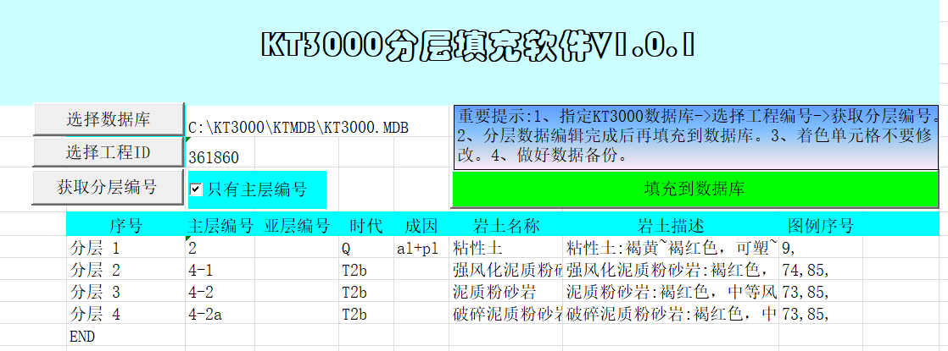

选择数据库，选择工程ID，获取分层编号，时代成因手动输入，然后选择岩性，手动输入岩性描述。最后点击“填充到数据库”。

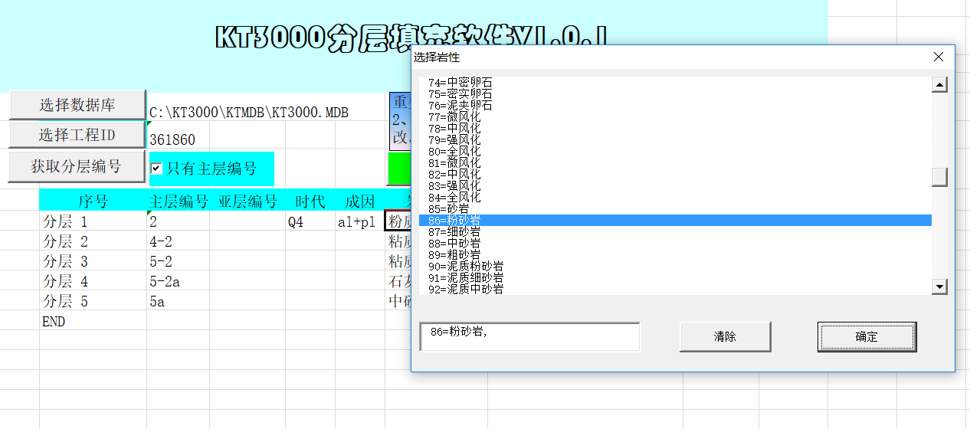

保存分层数据后，以后修改，可以直接粘贴使用，告别方便。时代和成因，直接输入。

**2、批量插入钻孔**

测量放孔位后，新建工程后，将 钻孔编号，X，Y，Z等数据添加进数据库，相当于批量添加钻孔。

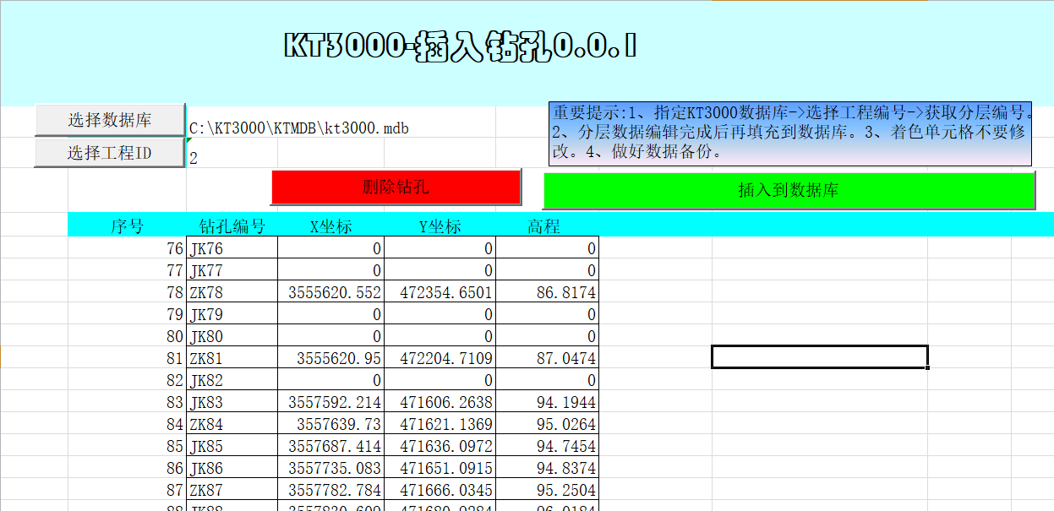

**3、批量插入分层**

确定每个钻孔的分层（录入EXCEL中，详见下图）后，批量导入到KT3000数据库。插入分层的详情有日志文件Insert-layer.log可以查看。

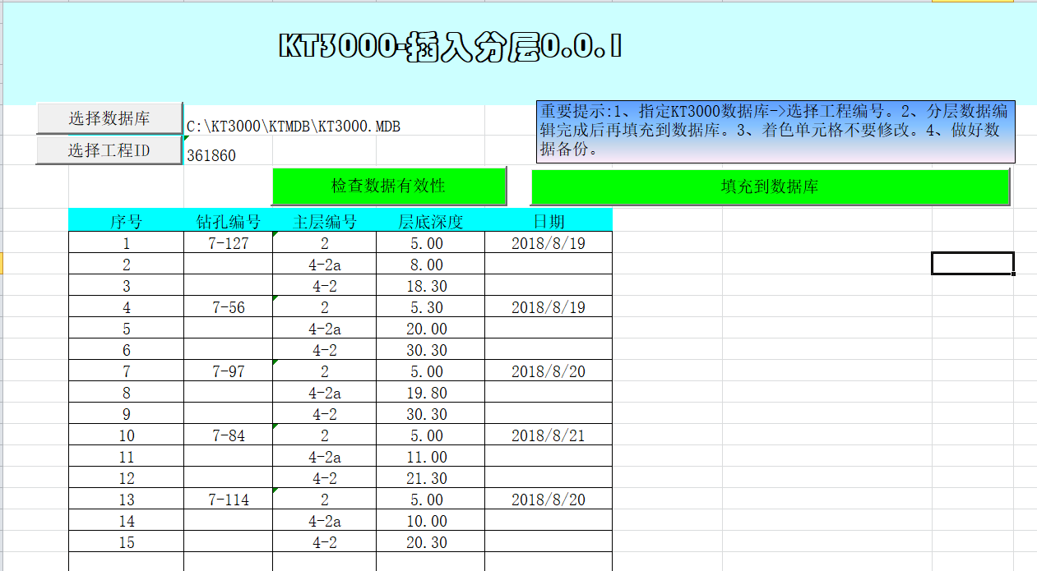

**4、岩溶超前钻统计工具**

自动生成“溶洞统计表”等，计算“见洞率，线溶率”等。主要应用于岩溶超前钻工程（几百个钻孔）。

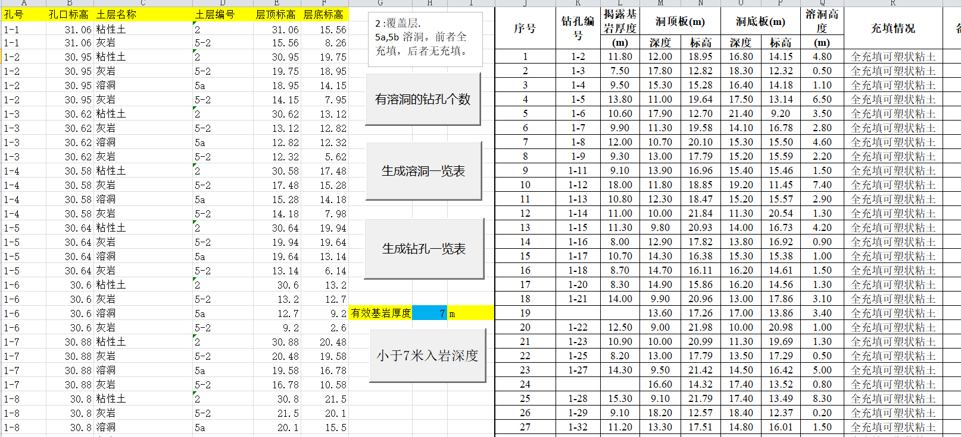

**5、填写工程剖面**

支持编号简写、多次写入钻孔间距。方便实用。

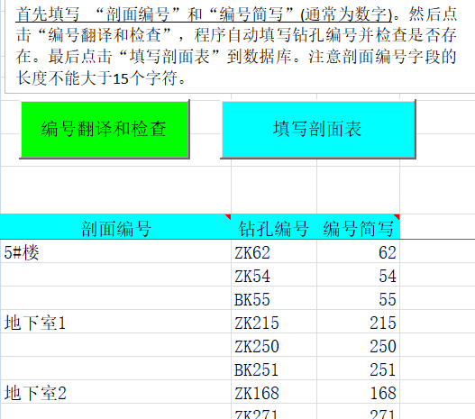

**6、静探数据统计**

批量定义欲参加统计的静探孔，采用两种统计方法（平均值或修正系数法），直接形成可用的静探数据统计格式。当数值为红色时，表明分层中的数值离散度太大。

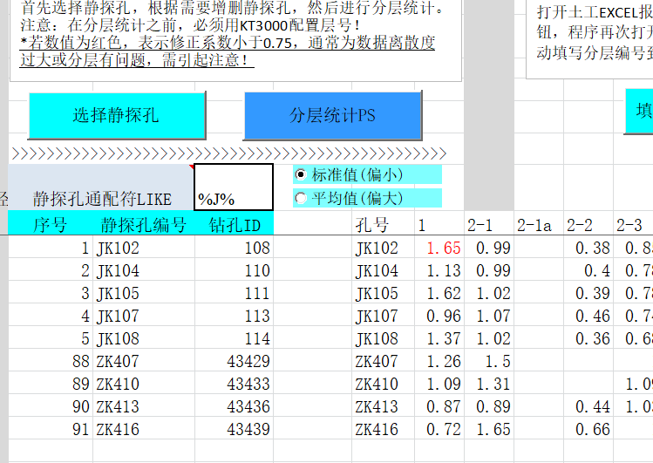

**7、批量导入静探文件**

选定文件夹，程序根据编号自动导入静探数据到相应勘探孔。

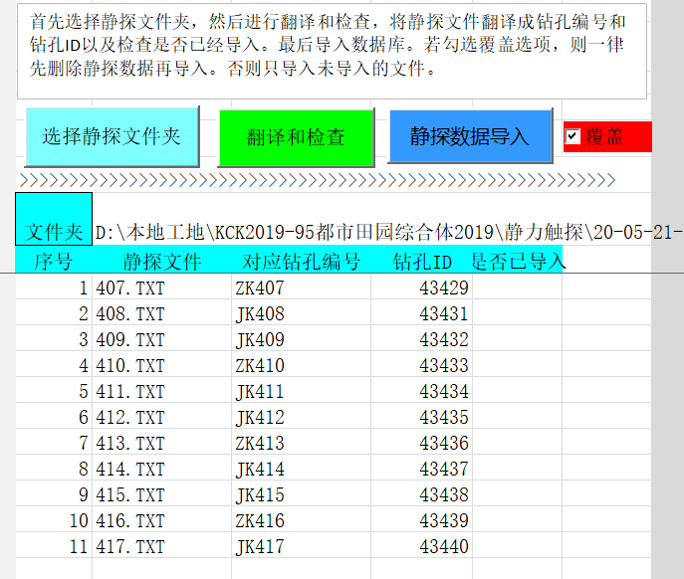

**8、土工报告分层统计。**

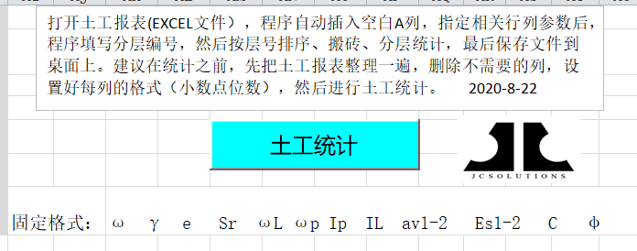

**9、分层统计标贯数据**

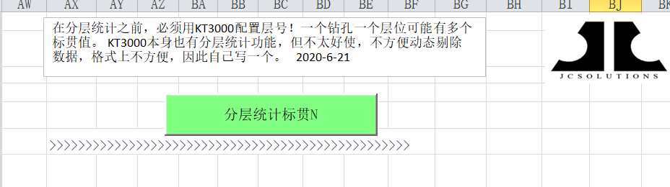

**10、分层统计动探N63.5数据**

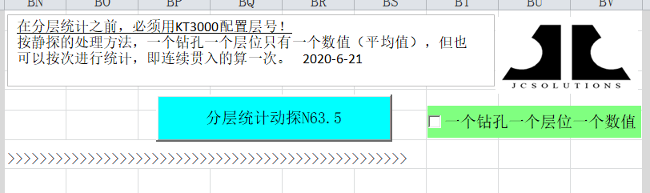

**11、生成勘探孔一览表，使用固定的表格模板并可以自动分页。（原状样，扰动样，岩样，标贯，动探，自动分钻探、静探深度并形成合计）。**

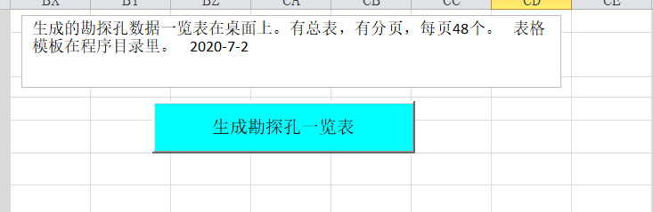

**12、更改主层编号、查询分层信息等**

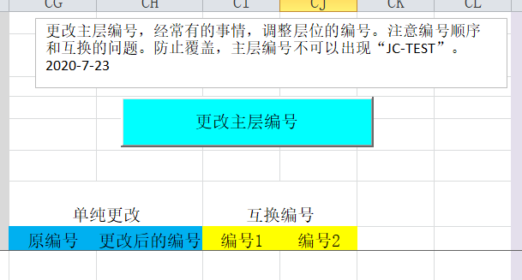

这是第n次修改

2021-3-18